H. AYUNTAMIENTO CONSTITUCIONAL
SAN JUAN DE LOS LAGOS JALISCO

COMISION EDILICIA
DE CULTURA Y TURISMO

MINUTA DE TRABAJO DE LA COMISION EDILICIA DE CULTURA Y TURISMO DEL H AYUNTAMIENTO DE SAN JUAN DE LOS LAGOS JALISCO.

El día 21 de Agosto 2017, reunidos en las instalaciones que ocupa la sala de Cabildo del Ayuntamiento Municipal, siendo las 11:15am, en mi carácter de PRESIDENTA de la comisión edilicia de Cultura y Turismo, en los términos de los artículos 27, 37 fracción IX, 49 fracción IV, 50 de la Ley de Gobierno y Administración Pública Municipal del Estado de Jalisco; 39, 46, 78 del Reglamento de Ayuntamiento d el Municipio de San Juan de los Lagos, Jalisco, de la ley de gobierno y administración públicá municipal del estado de Jalisco con el objetivo de revisar la correspondencia del la presente comisión desarrollándose bajo el siguiente:

ORDEN DEL DIA

l. Asistencia y verificación del Quórum Legal
11. Aprobación del Orden del Día
111. Revisión de la correspondencia
IV. Asuntos Generales

DESAHOGO

l. ASISTENCIA Y VERIFICACION DEL QUORUM LEGAL

En uso de la voz el REGIDORA. MTRA. MARCELA BECERRA VILLA en su carácter de presidenta de la Comisión Edilicia de Cultura y Turismo, procedió a pasar lista de asistencia los miembros de esta Comisión haciéndose constar la asistencia de las siguientes integrantes de la Comisión Edilicia de Cultura.

REGIDORA. C. RUT ARGELIA GUTIÉRREZ MARTIN
PRESIDENTA. MTRA. MARCELA BECERRA VILLA
DIRECTORA DE TURISMO MUNICIPAL. C. DIANA LAURA DE ANDA SANCHEZ

Todos presentes en la Comisión Edilicia de Cultura y Turismo

COMISION EDILICIA DE CULTURA Y TURISMO

MINUTA DE TRABAJO DE LA COMISION EDILICIA DE CULTURA Y TURISMO DEL H AYUNTAMIENTO DE SAN JUAN DE LOS LAGOS JALISCO

Señores y señoras para efecto de dar inicio a la minuta de trabajo de Comisión Edilicia de Cultura y Turismo de Ayuntamiento Correspondiente, se tiene una asistencia de 3 regidoras incluyendo a la presidenta de la Comisión y directores, por lo que existe Quórum Legal para su realización y por lo tanto los acuerdos que se tomen serán validos, en consecuencia procede a desahogar y proveer el siguiente.

11. APROBACION DEL ORDEN DEL DIA

En el desahogo Del segundo punto del Orden del día, en uso de la voz de la REGIDORA. MTRA MARCELA BECERRA VILLA, en su carácter de Presidenta de la Comisión Edilicia de Cultura, pone a su consideración para aprobación El Orden del Día propuesto, por lo que en votación se les pregunta a los integrantes de la Comisión edili ia de Cultura, si están acuerdo con la aprobación sírvanse levantando la mano.

REGIDORA. C. RUT ARGELIA GUTIÉRREZ MARTIN PRESIDENTA MTRA. MARCELA BECERRA VILLA
DIRECTORA DE TURISMO MUNICIPAL C. DIANA LAURA DE ANDA SANCHEZ

SE APRUEBA por unanimidad de los presentes.

11. REVISION DE LA CORRESPONDENCIA

La presente comisión se realizo con motivo de la organización de la Feria de 8 de diciembre 2017.

Se envió la invitación a presente reunión el cual hace grata su presencia a los
siguientes invitados a formar la comisión edilicia.
LIC. Manuel Pérez de Anda Presidente de Fideicomiso de Turismo de San Juan de los
Lagos Jal.
- Jorge Luis Gutiérrez Martínez Presidente de la Cámara de comercio del municipio de San Juan de los Lagos Jal.
LIC. Norma Macías Aguirre. Directora de Casa de la Cultura María Izquierdo

H. AYUNTAl\1IENTO CONSTITUCIONAL

SAN JUAN DE LOS LAGOS JALISCO

COMISION EDILICIA DE CULTURA Y TURISMO

PBRO. Pascual Avelar Márquez, Organizador de la Romería a la Inmaculada Concepción 2017

Como orden del día se presentara lo siguiente:

  - La presidenta de comisión edilicia la Mtra. Marcela Becerra Villa presentara ante los presentes una presentación sobre información histórica de la feria del 8 de diciembre, objetivos de la presente reunión, proyecto de feria de 8 de diciembre del2017
  - Participación de los presentes para completar proyecto
3. Se concluye con acuerdos a seguir y se programa próxima reunión.

Los acuerdos al finalizar las anteriores son los siguientes.

- El objetivo es promover la cultura y las artes como un medio hacia el desarrollo humano sostenible.
- Hacer llegar una invitación a los municipios de la Región
3. Solicitar la participación de los artesanos que puedan exhibir sus creaciones artísticas, gastronómicas e innovadoras promoviendo el patrimonio cultural de su municipio, de nuestro estado y nuestro México
- Promover lo Hecho en México
- Organizar una próxima reunión para verificar confinación de invitación

Sin mas, el presente comunicado, solo constituye lo que en acuerdo ha determinado la Comisión Edilicia de Cultura.

IV. ASUNTOS GENERALES

No existe tema a tratar

Señoras Regidoras en virtud que ha sido agotado el orden del día se declara concluida la presente sesión siendo las 14:1O hr, con fundamento dispuesto por el articulo 29 y 31 de la Ley de Gobierno y la Administración Publica Municipal del Estado de Jalisco.

COMISION EDILICIA DE CULTURA Y TURISMO

ATENTAMENTE.

SAN JUAN DE LOS LAGOS JALISCO 21 DE AGOSTO 2017

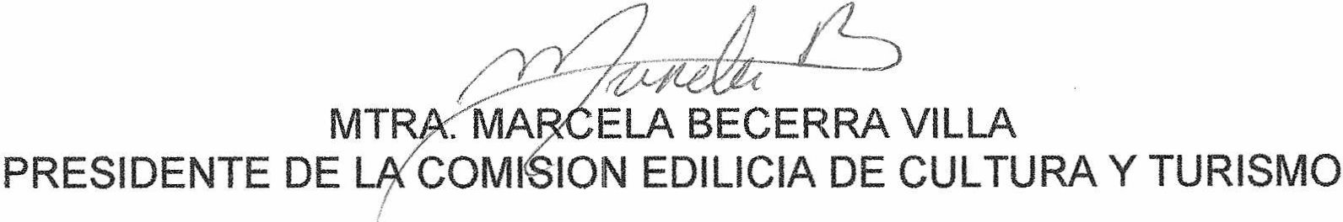

c. LA1LQ - k
RUT ARGELIA GUTIÉRREZ MA
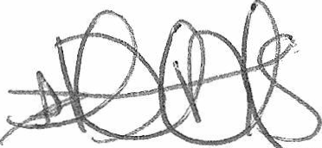VOCAL DE LA COMISION EDILICIA DE CULTURA

C. DIANA LAURA DE A DA SANCHEZ VOCAL DE LA COMISION EDILICIA DE CULTURA

